**海冰分析实验报告**

# 一、海冰厚度

1、水文因子权值归一化

水文因子包括海水密度、海水深度、海水盐度、海水温度、海浪和海流。

（1）对各水文因子选择样条函数方法进行插值

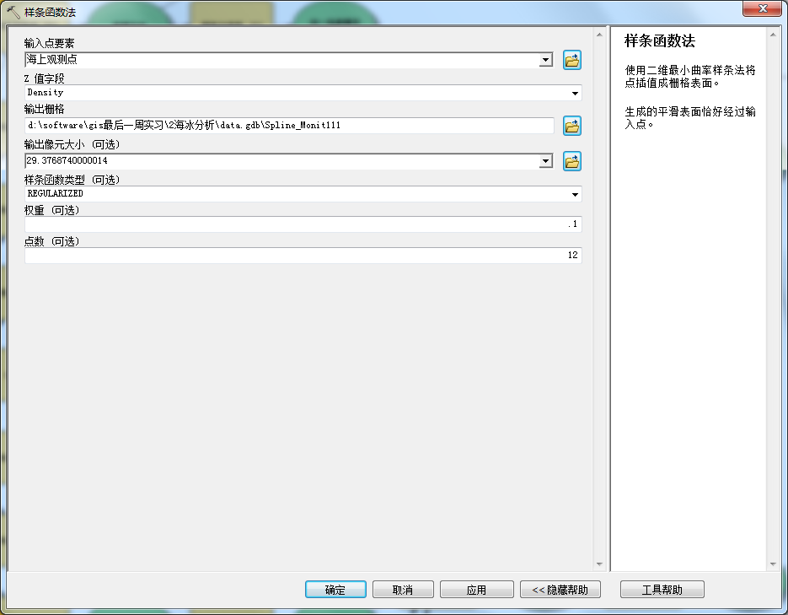

海水密度插值后的栅格：

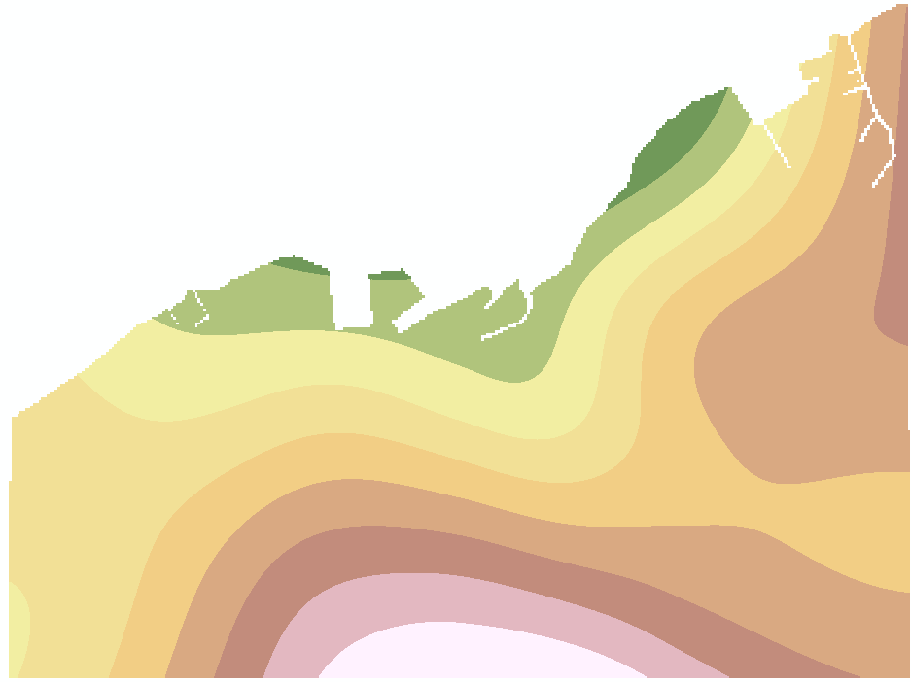

（2）对插值后的水文因子值进行标准化

从插值后的栅格图像中查看栅格最大值和栅格最小值。由于水文因子对结冰是抑制作用，需要进行反向归一化，利用公式（MAX - 栅格值）/（MAX - MIN）* 10进行归一化。

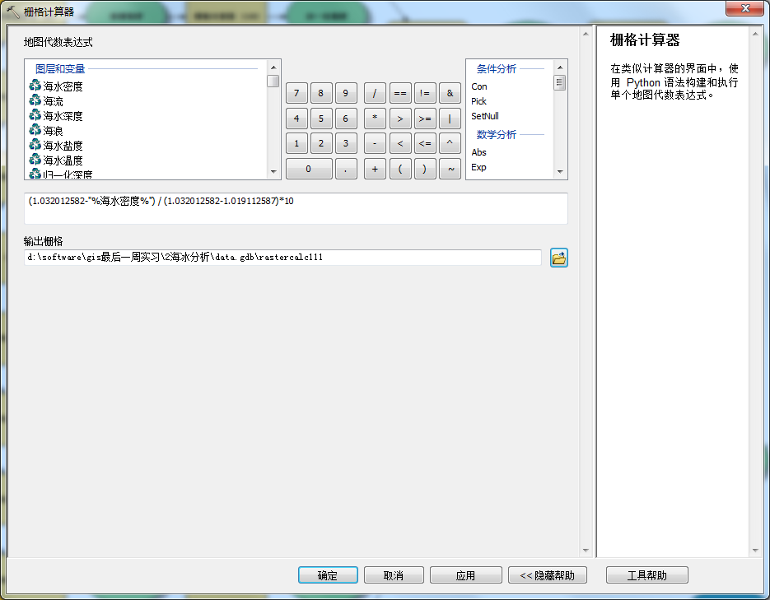

其他水文因子也进行按照上述方式进行标准化，得到归一化的水文因子。按照水文因子的权重：海水密度(0.05)、海水深度(0.05)、海水盐度(0.05)、海水温度(0.1)、海浪(0.05)、海流(0.05)得到水文因子加权和。

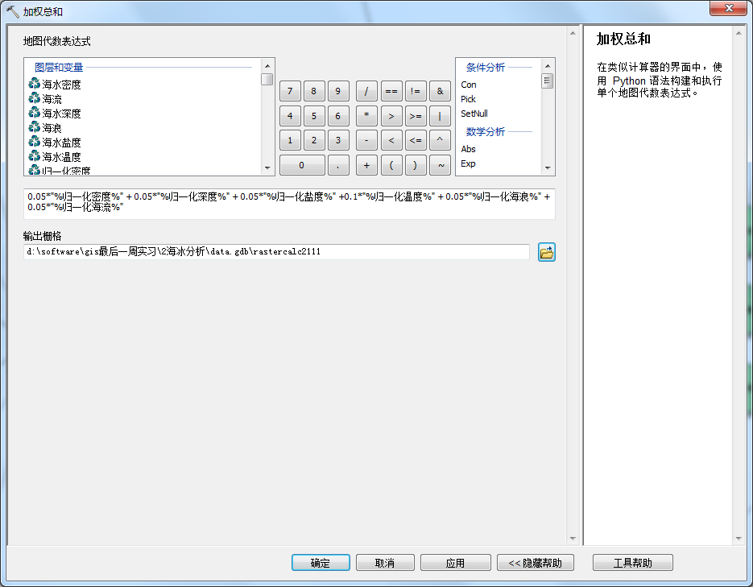

对加权求和的水文因子也进行标准化。由于求和后的水文因子值对结冰是正相关的，需进行正向归一化。利用公式（栅格值 - MIN）/（MAX - MIN）* 10。

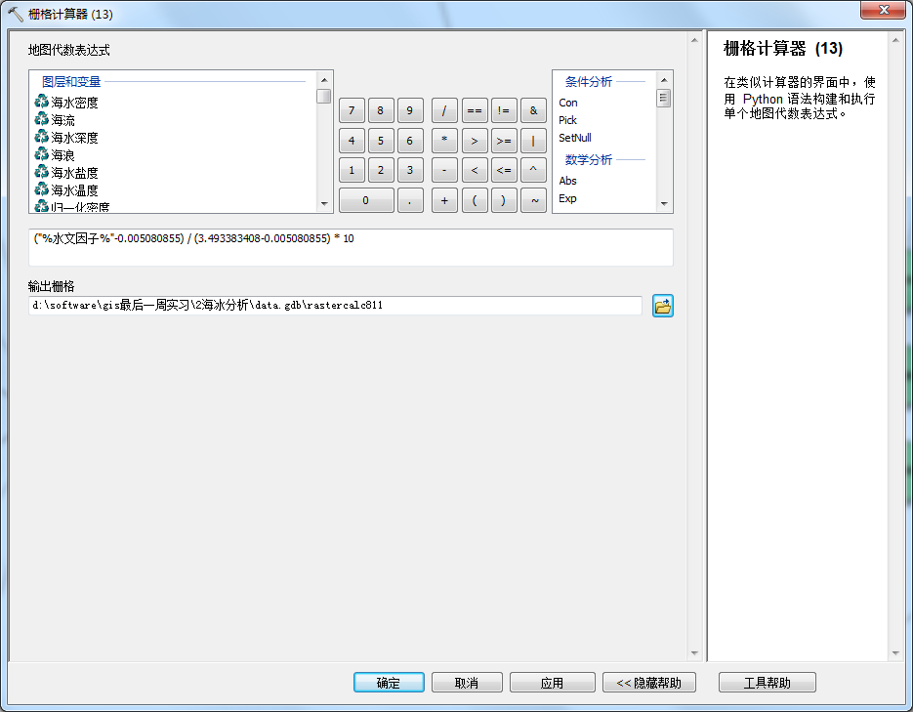

水文因子加权和归一化后的栅格如下：



2、气象因子权值归一化

气象因子包括寒潮强度、寒潮路径方向、寒潮持续时间、凝结核。

（1）对各气象因子选择样条函数方法进行插值

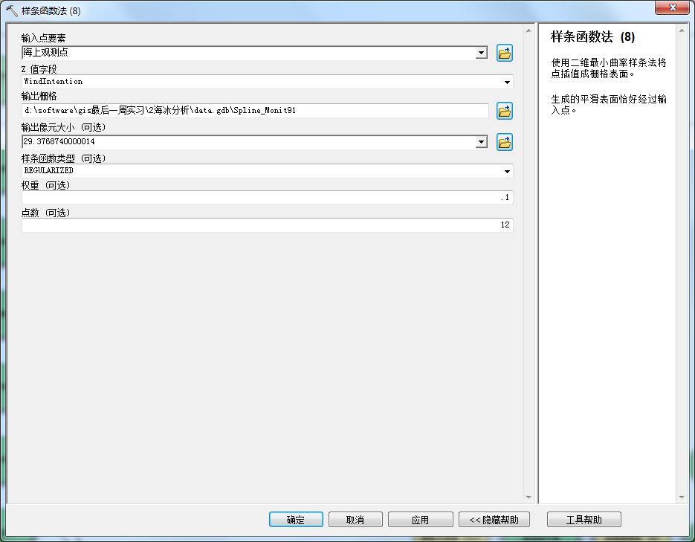

寒潮强度后的栅格：

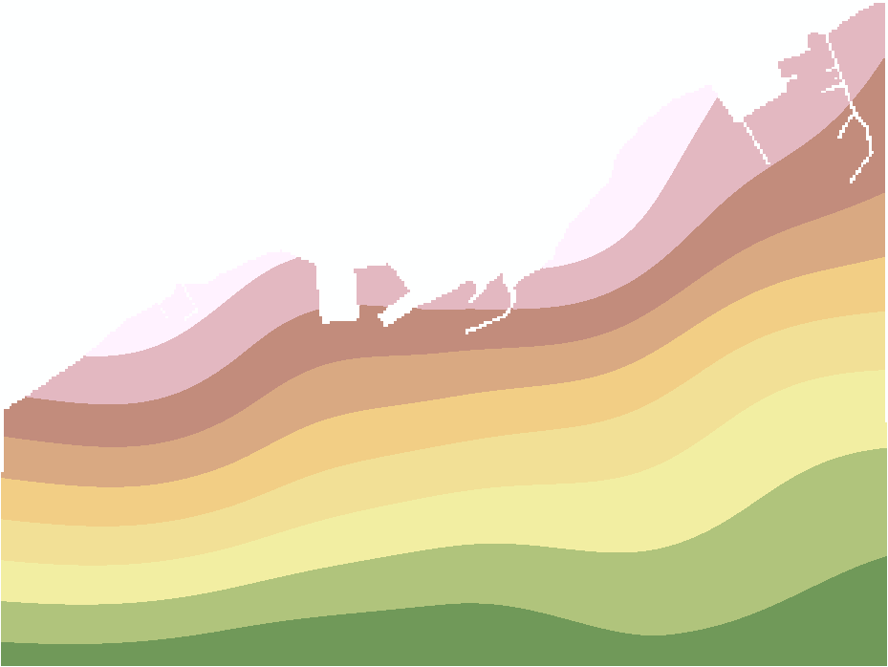

（2）对插值后的气象因子值进行标准化

从插值后的栅格图像中查看栅格最大值和栅格最小值。由于气象因子对结冰是促进作用，需要进行正向归一化，利用公式（栅格值 - MIN）/（MAX - MIN）* 10进行归一化。

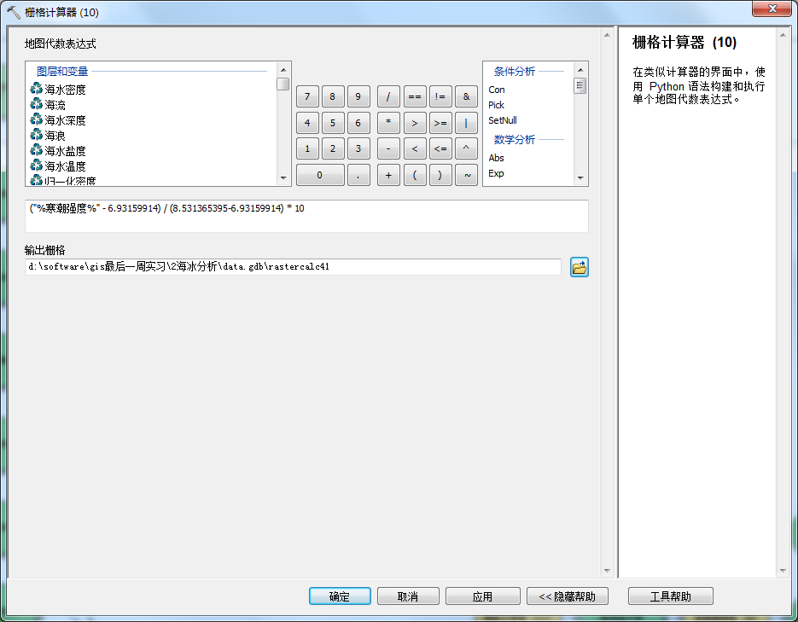

其他气象因子也进行按照上述方式进行标准化，得到归一化的气象因子。按照气象因子的权重：寒潮强度(0.15)、寒潮路径方向(0.2)、寒潮持续时间(0.2)、凝结核(0.15)得到气象因子加权和。

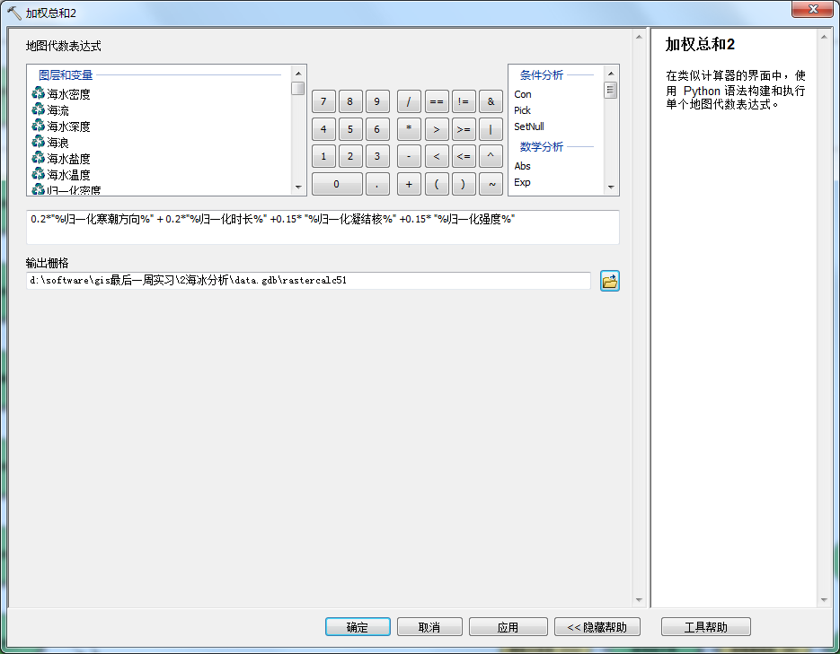

对加权求和的气象因子也进行标准化。由于求和后的气象因子值对结冰是正相关的，需进行正向归一化。利用公式（栅格值 - MIN）/（MAX - MIN）* 10。

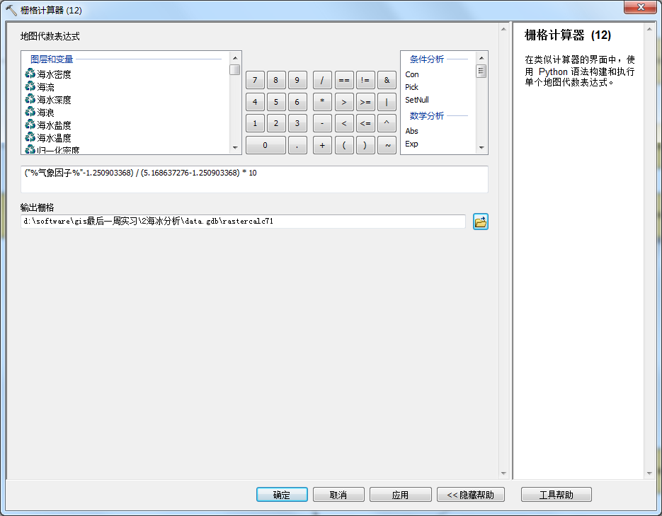

气象因子加权和归一化后的栅格如下：



3、海冰厚度计算

（1）计算结冰影响因子总和

对归一化后的水文因子和气象因子按照 0.45和0.55的权重得到影响因子的总和。

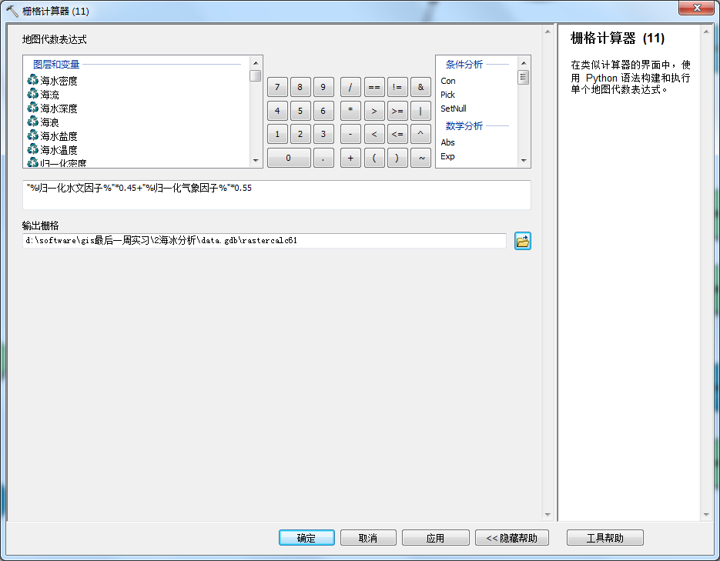

（2）单位权重的冰厚

对岸基观测点分别建立缓冲区，距离选择100米。

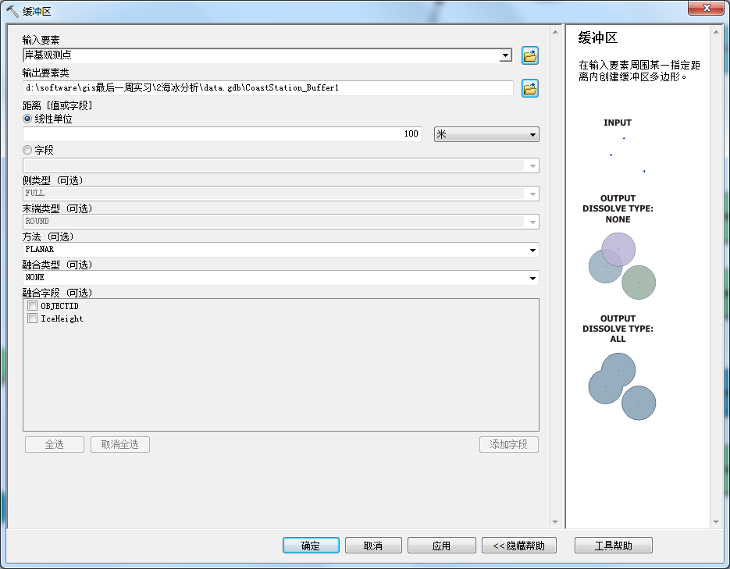

用缓冲区提取该范围内的影响因子栅格。

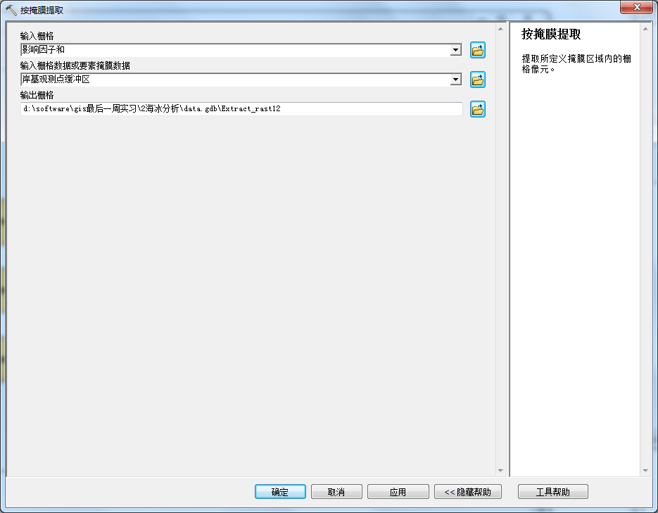

利用值提取至点工具，将提取到的栅格在岸基观测点位置上进行插值，得到点的影响因子权值。

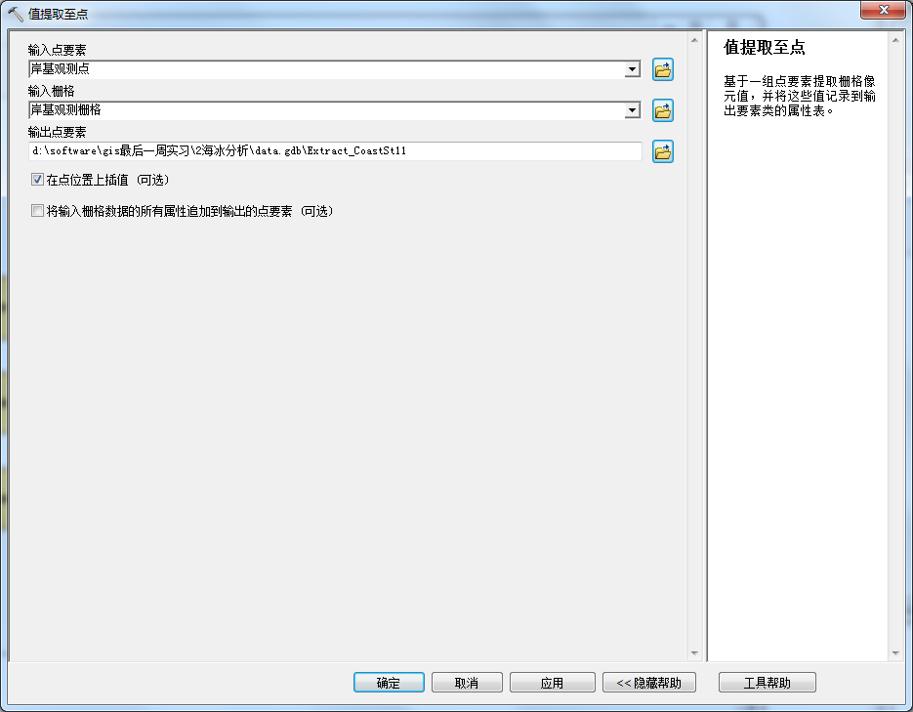

对得到的结果进行统计，一定缓冲区100内的总冰厚（H）和总权值（K）分别为234.4和99.780995。

（3）冰缘线权值

选取冰缘线对影响因子栅格进行按眼膜提取，得到冰缘线栅格。对冰缘线权值进行统计分析，选取平均值1.83514828285481。

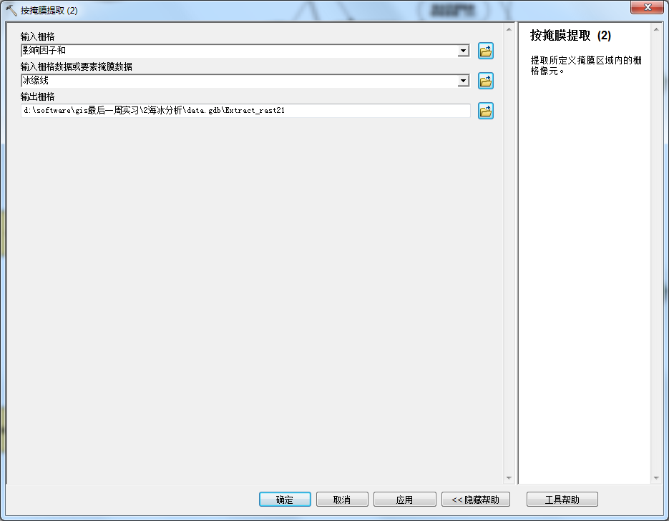

（4）海冰厚度

计算海冰厚度的公式可表示为：h =（b - a）*（H / K）。

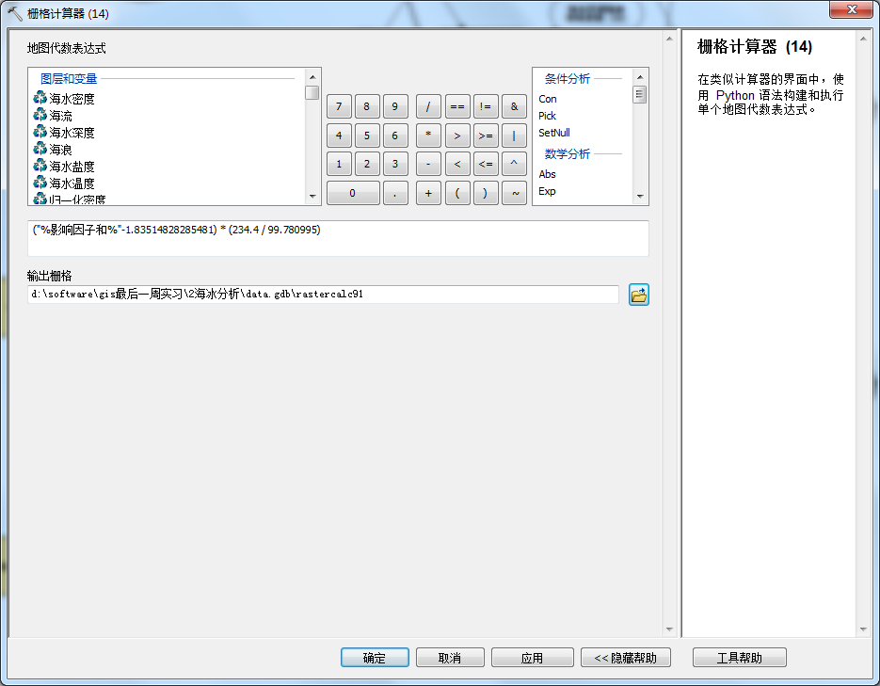

4、海冰厚度计算模型流程

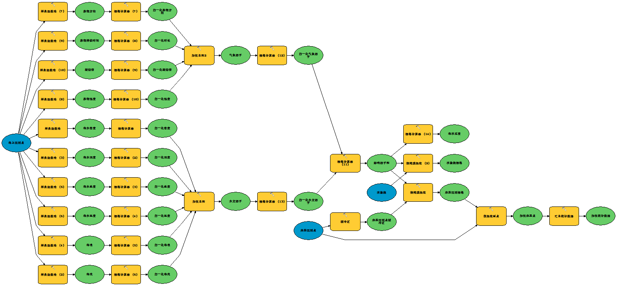

冰层厚度结果：



# 二、冰厚度分级

1、冰层厚度分级

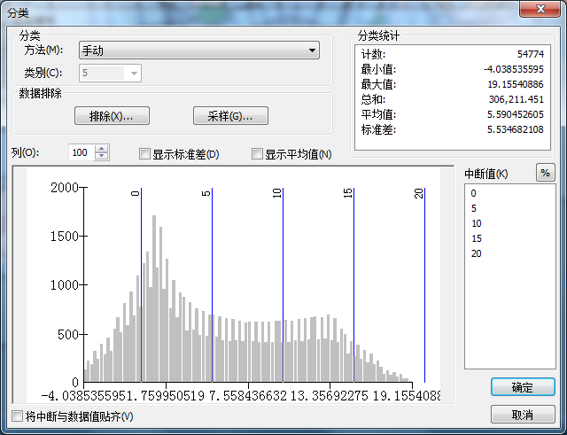

2、生成海冰等厚线

利用等值线和简化线工具对分级的海冰厚度提取海冰等厚线。

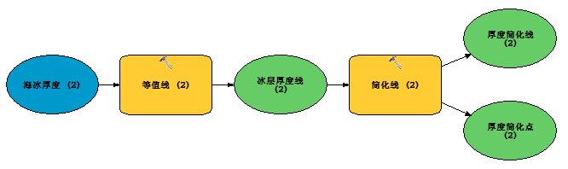

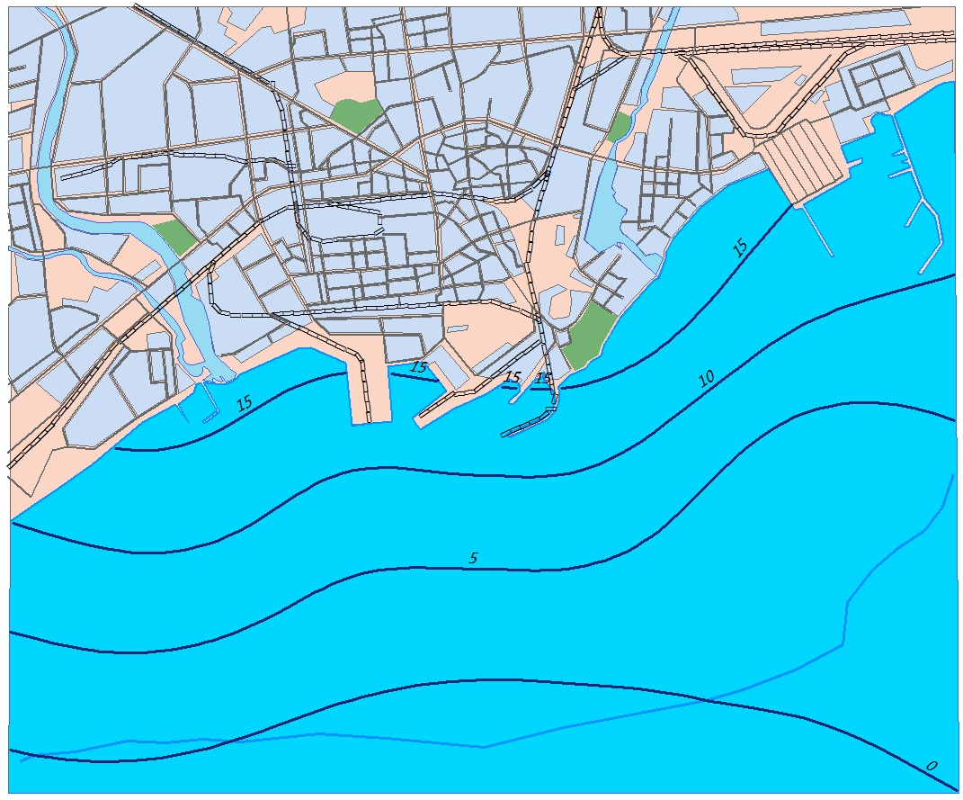

3、冰层厚度分级专题图

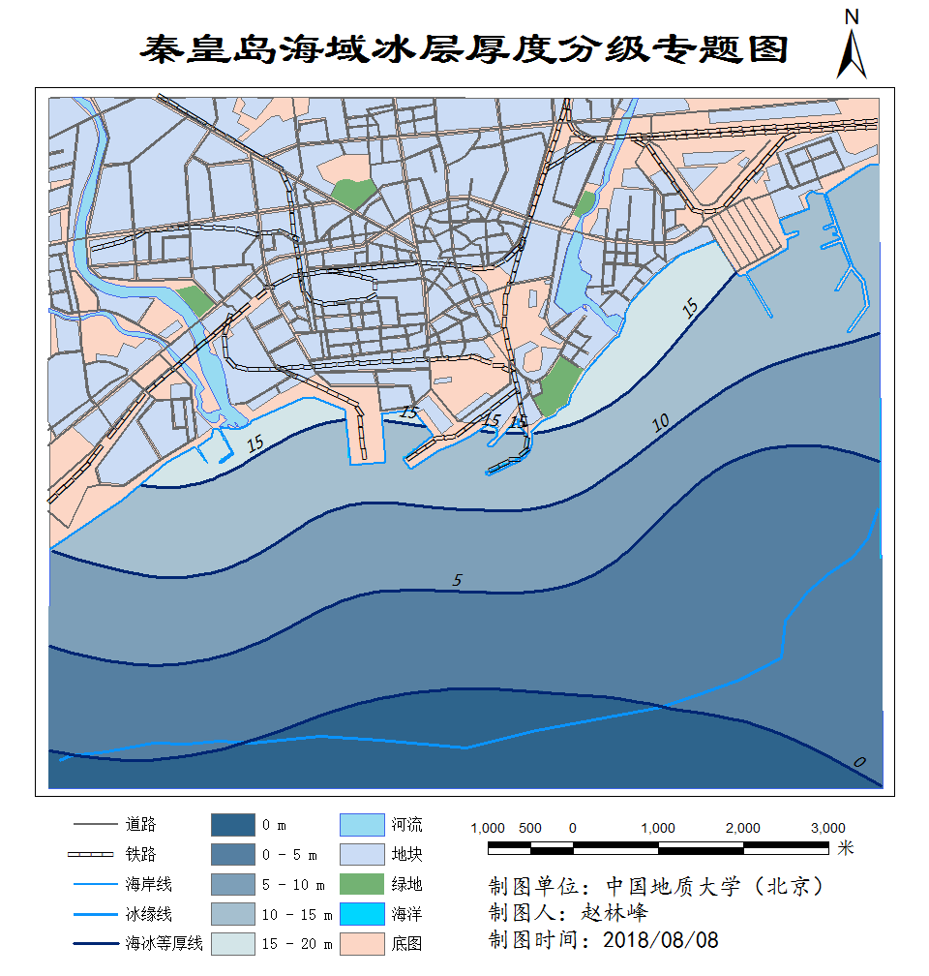

# 三、救援最佳路径

1、计算成本

（1）计算成本需考虑风向、风强、海冰厚度因素，需对寒潮路径方向、寒潮强度和海冰厚度进行归一化得到成本。

寒潮路径方向的最佳方向为45°，在进行归一化得到方向成本时，需利用公式Abs(寒潮方向-45)/(最大方向角度- 45) * 10。

选择路径进行救援时，需在风强较小的区域行进。在进行归一化得到强度成本时，需采用公式（风强 - MIN）/ （MAX - MIN）* 10。

要求应尽量沿着冰较薄的路径行驶，海冰厚度在进行归一化得到厚度成本时，需采用公式（海冰厚度）/ （MAX）* 10。

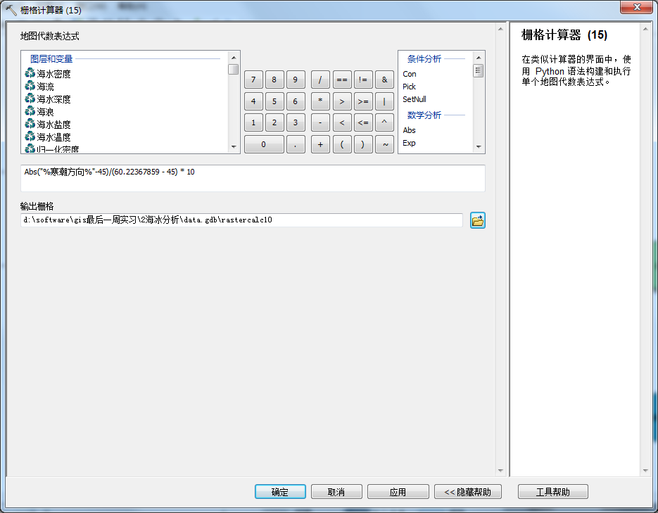

（2）对强度成本、方向成本和海冰厚度按照权值为0.1、0.2和0.7进行栅格代数叠加，得到权重成本栅格。

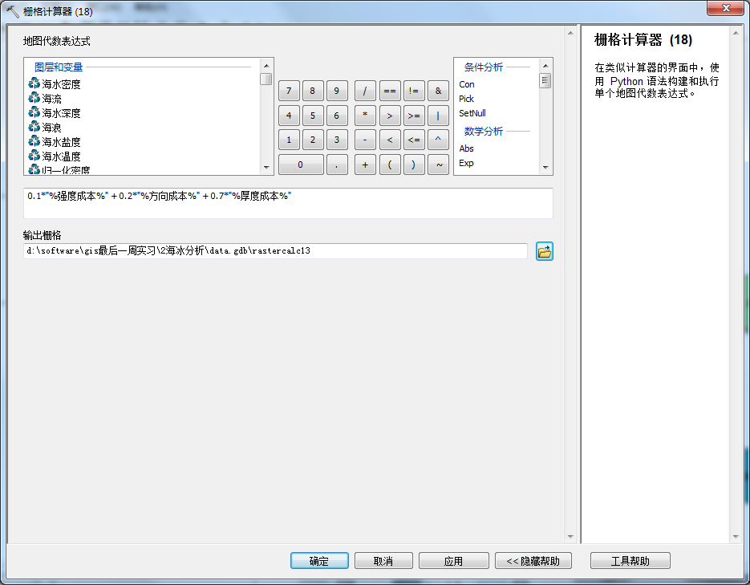

2、求最佳路径

（1）成本回溯链接

选择破冰船点要素作为要素源数据，成本栅格数据选择权重成本。依次对破冰船1号、破冰船2号和破冰船3号进行该操作。

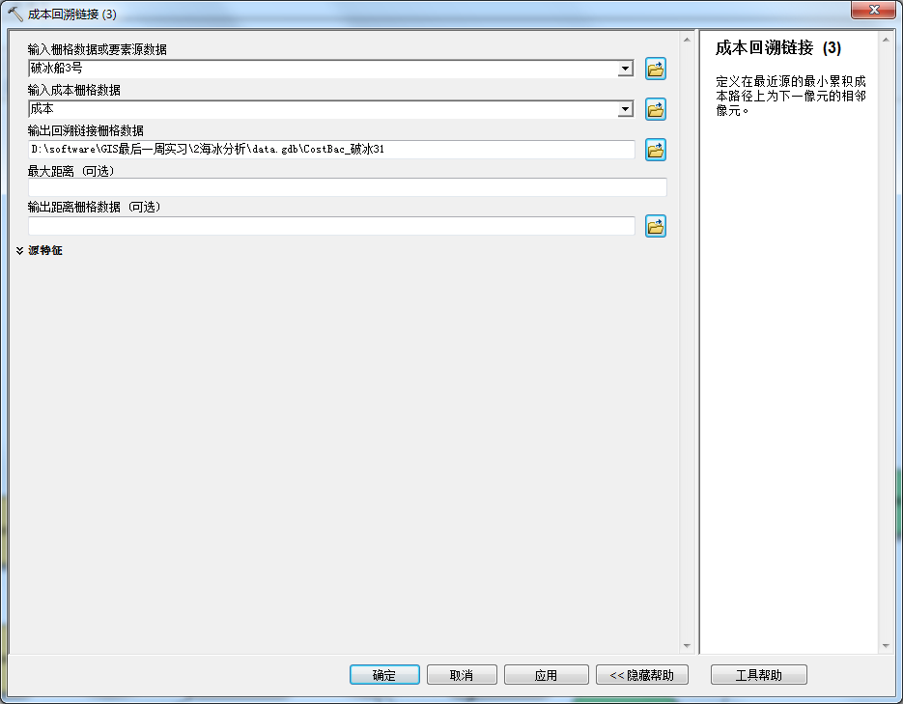

（2）成本距离

同理，选择破冰船点要素作为要素源数据，成本栅格数据选择权重成本。依次对破冰船1号、破冰船2号和破冰船3号进行该操作。

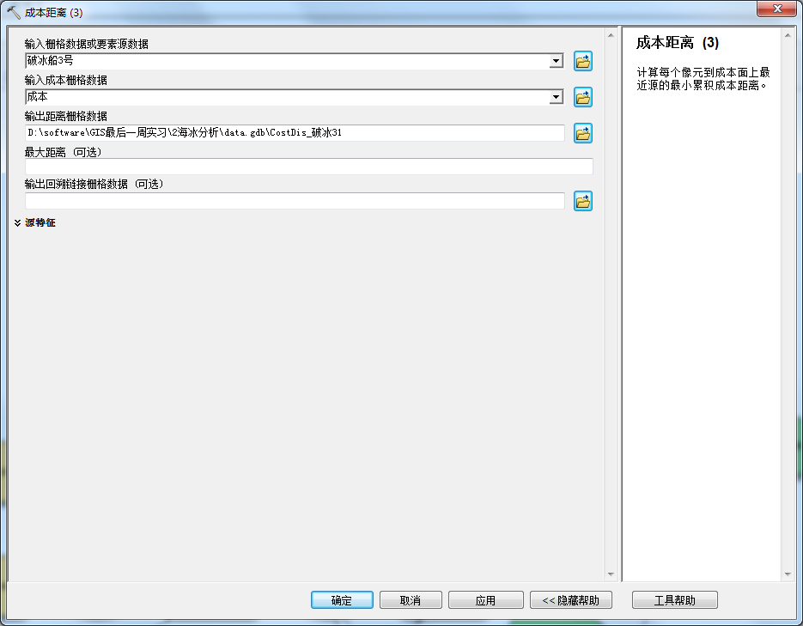

（3）成本路径

依据成本回溯链接和成本距离得到的结果，选择危险船只分别进行成本路径分析，得到各破冰船的最佳路径。

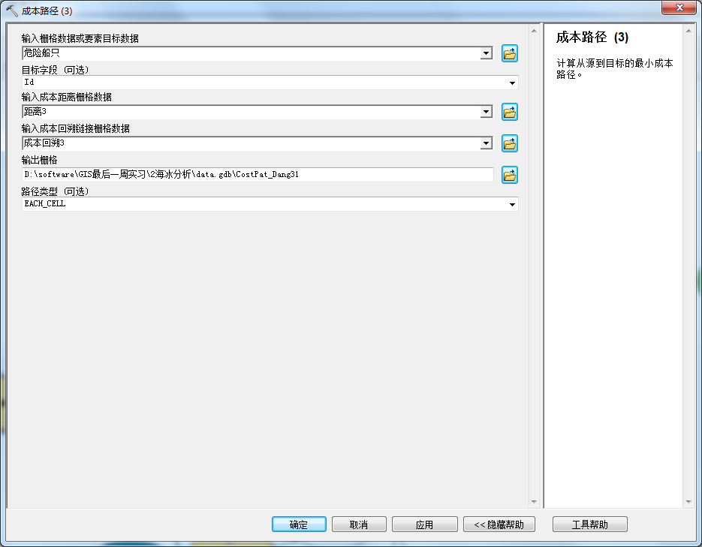

栅格路径如下：

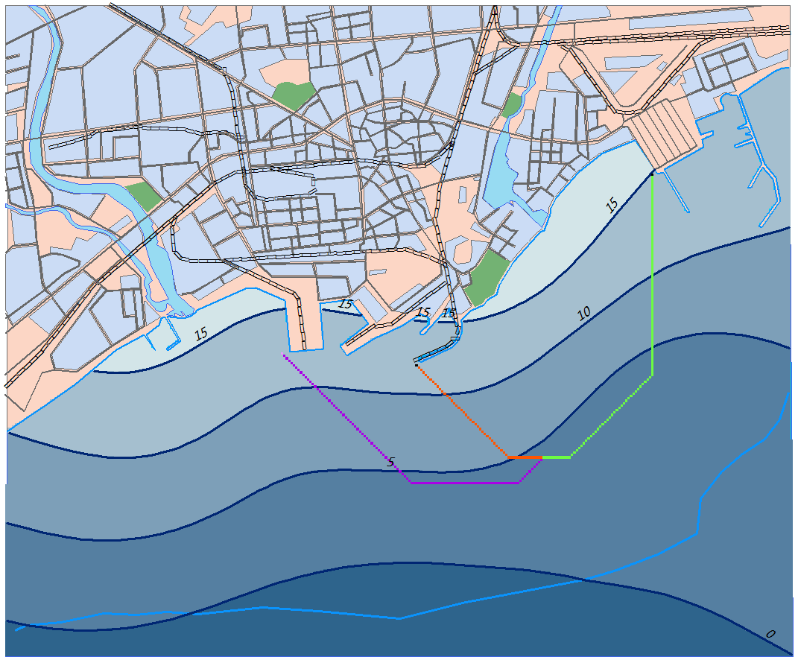

对各破冰船只到危险船只的最佳路径进行统计分析，结果如下表：

|  |  |
| --- | --- |
| **路径** | **成本** |
| 破冰船1号 | 14902.98 |
| 破冰船2号 | 8141.653 |
| 破冰船3号 | 13717.58 |

因此，破冰船2号到危险船只的路径为救援的最佳路径。

3、模型流程图

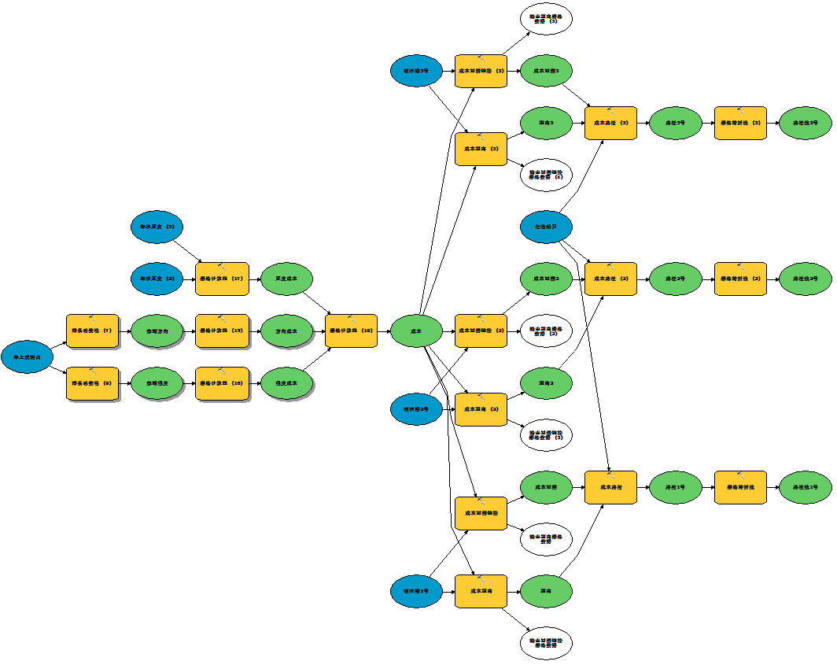

4、救援路径图

